시야체크 AI — 예매하기 전, 내 자리의 시야부터

1. 아이디어 개요
뮤지컬을 예매하며 좌석 리뷰를 찾아본 적이 있다. “잘 보이지 않는다”는 글을 보고 예약을 취소했지만, 무엇이 얼마나 가리는지, 내가 감수할 만한 자리인지는 알기 어려웠다. 예매 화면에 좌석의 위치는 있어도, 그 자리에서 볼 장면은 여러 후기 사이에서 추측해야 했다.
한국소비자원의 2025년 조사에서도 주요 예매 플랫폼 4곳의 120개 공연 중 시야 제한 정보를 안내한 공연은 58개(48.3%)였다. 안내도 구체적인 좌석 위치보다 제한 가능성의 단순 고지에 그치는 경우가 많았다.[1]
시야체크 AI는 도면과 실측 자료로 좌석별 시야를 만들고, 예매 화면에서 두 자리를 같은 조건으로 비교하게 하는 서비스다. 첫 대상은 난간·발코니 때문에 시야 차이가 생기는 중소 공연장과 그곳을 처음 찾는 뮤지컬 관객이다.

2. 아이디어 상세 내용 및 차별성
운영자가 축척 도면을 올리면 AI 문자 인식이 좌석명·위치 후보를 추출한다. 무대 폭, 좌석 중심·단차, 난간·기둥의 치수를 확인하면 엔진이 3D 공간과 좌석별 카메라를 만든다. 관객은 좌석 선택 → 정면 시야 확인 → 다른 자리와 비교 → 공식 예매로 이동한다. 동일한 눈높이와 화각에서 무엇이 가리는지 보고 가격과 시야를 함께 판단한다.
공연마다 바뀌는 무대와 촬영 타워는 해당 공연의 구조물로 갱신한다. 현장 사진의 유무·갱신일·검수 상태도 함께 보여준다. 시설 모델은 재사용하면서 공연별 관람 조건을 관리한다.
3D 좌석뷰와 예매 API는 해외 3D Digital Venue에도 있다.[3] 우리가 검증할 차별점은 중소 공연장의 기존 도면을 간편하게 등록·수정·검수하는 과정이다. 개인의 느낌에 의존하는 후기에서 나아가, “이번 공연의 이 자리에서 무엇이 가리는가”를 같은 조건으로 비교한다.

3. 실현 가능성
Tesseract.js로 도면의 좌석 문자 후보를 찾고,[4] 무대 양 끝과 실측 폭을 기준으로 픽셀을 미터로 변환한다. 좌석 바닥 높이와 가림 구조물을 더한 모델을 Three.js로 표시한다.[5] 같은 좌표를 화면과 가림 계산에 사용하며, 좌석에서 무대 표본으로 보낸 광선이 구조물을 먼저 만나면 가림으로 분류한다. AI는 입력 정리를 돕고, 치수와 시야 판단은 검토한 자료에 근거한다.
현재 도면 변환 API, 좌석별 카메라, 두 좌석 비교, 공연별 구조물 변경과 사진 대조 기록을 구현했다. 가상 20석 도면의 좌표·가림 결과가 기존 치수 모델과 일치함을 확인했다. 실제 공연장의 정확도는 아직 검증하지 않았다. 사진 한 장이나 축척 없는 좌석도만으로 정확히 복원할 수 없으며, 부족한 치수·높이는 추가로 확인한다.
Blender 설치나 좌석마다 별도 이미지 생성 없이 공통 모델에서 카메라를 이동한다. 조명·좌석 자산을 재사용하고, 생성·검수는 등록·변경 시 수행한다. 초기 비용의 핵심은 실측과 현장 검수 인력이다. 사진 기반 외관 개선은 후속 실험으로 분리한다.
구매 고객은 공연장 운영사·제작사다. 모델 등록·검수비와 공연별 갱신·위젯 이용료를 받는다. 등록 50만 원·공연당 갱신 10만 원을 시범 가격 가설로 두고 작업 시간·지불 의사로 조정한다. 문의 100건의 응대가 건당 6분 줄면 10시간, 시간당 2만 원 가정 시 20만 원의 업무 가치다. 절감 효과는 검증 전이다. 자체 예매 페이지에서 실증한 뒤 국내 예매 플랫폼에 연동을 제안한다.
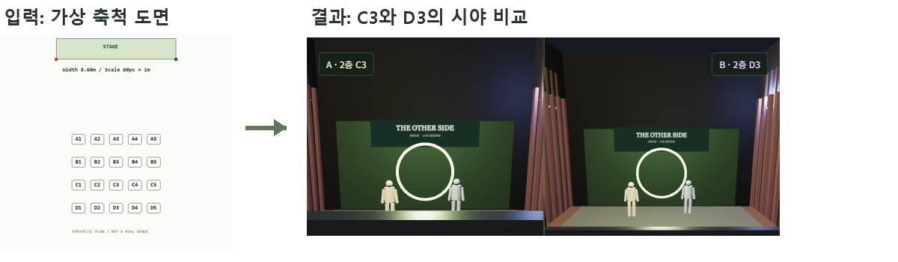
가상 축척 도면 → 실제 시제품의 C3·D3 비교. 현장 정확도 검증 자료는 아님.

4. 기대 효과 및 파급력
관객은 후기 검색을 줄이고 감수할 가림과 피할 가림을 구분한다. 운영자는 반복 문의를 줄이고 좌석 안내·등급 책정의 참고 근거를 얻는다. 목표는 결제 전 기대와 실제 관람 경험의 차이를 줄이는 것이다.
첫 한 달은 관객 10명·운영자 3명을 인터뷰하고 공연장 1곳의 대표 20석을 동일 눈높이로 촬영·대조한다. 관객 20명에게 기존 좌석도와 비교 사용하게 해 선택 시간·추가 검색·오해를 측정한다. 운영자는 등록·갱신 시간과 문의 응대 시간을 기록한다. 가림을 놓치는 오류는 유료 도입 전에 수정하고, 효과나 비용 수용성이 없으면 입력 방식과 타깃을 재설계한다.
정부도 2026년 6월 공연·스포츠 시야제한석의 사전 고지 의무화를 추진하는 개선 계획을 발표했다.[2] 시야체크는 이를 이해하기 쉬운 시각 정보로 보완한다. 검증 후 영화관·경기장과 낮은 눈높이·휠체어석의 관람 조건으로 확장한다. 이동 접근성은 별도 실측으로 확인한다.

5. AI 윤리 및 안전성 고려사항
권한과 게시 동의를 확인한 도면·사진만 사용하고 얼굴·티켓의 개인정보를 제거한다. 학습 목적의 재사용은 별도 동의로 구분한다. 현재 OCR은 브라우저에서 처리하고 API에는 원본 대신 검토한 좌표·치수만 전달한다. 상용 운영 시 접근 권한과 보관·삭제 절차를 마련한다.
추정·실측·사진 대조를 구분하고 검수 전 상태를 표시한다. 누락 자료를 “가림 없음”으로 안내하지 않는다. 가림 비율은 표본 계산값이며 만족도나 실제 시야의 보증값이 아니다. 앞사람·배우 동선 등 미반영 조건을 알리고 재검수 경로를 제공한다. 오픈소스 라이선스를 기록하고 AI 외관을 실사처럼 제시하지 않는다.

6. 맺음말
시야체크 AI는 좌석의 위치를 고르는 예매를, 그 자리에서 볼 장면을 이해하고 선택하는 경험으로 바꾼다. 한 공연장의 현장 검수와 실제 관객 사용부터 검증하겠다.
AI 활용: OpenAI Codex로 초안·코드 작성과 검증 보조. 제안자의 경험·요구에 따라 검토했으며 수요·매출·현장 정확도는 검증 전이다.
참고: [1] 한국소비자원(2025.12.23), 2쪽 · [2] 정책브리핑(2026.06.19) · [3] 3D Digital Venue · [4] Tesseract.js · [5] Three.js (2026.10.01 확인)

